
AGRUPAMENTO DE ESCOLAS DE VILA FLOR
FICHA DE AVALIAÇÃO TRIMESTRAL DE ESTUDO DO MEIO
Nome _______________________________________________ Turma ___ Ano ___
Data _____ / _____ / ________ O Professor: _____________________
Classificação____________________

- Observa as imagens. Ambas são formas
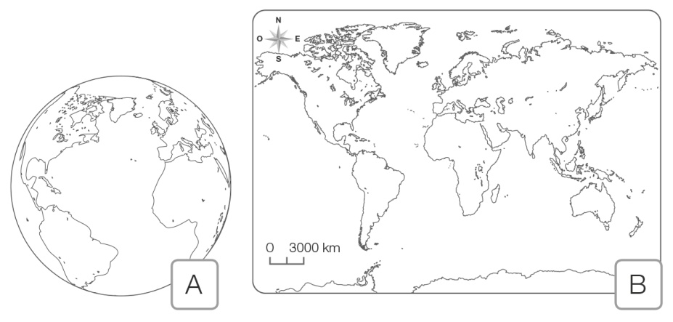
de representação da Terra.

1.1.Identifica as duas formas.
A – ______________________
B – ______________________

1.2.Indica qual das duas formas corresponde a uma representação mais real. Porquê?

__________________________________________________________________
__________________________________________________________________

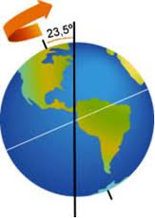
- Observa e completa:

2.1.A terra executa o movimento de _________________, que dá origem à sucessão dos dias e das noites.
O movimento de translação dá origem às ________________________________.

- Escreve o nome das fases da Lua.

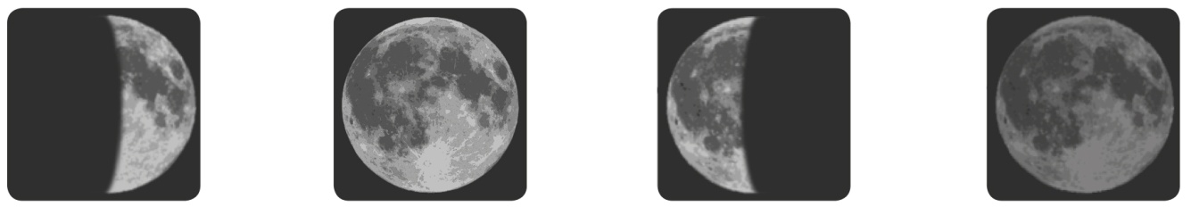
_______________ | _______________ | _______________ | _______________

- Classifica as afirmações em verdadeiras (V) ou falsas (F).


A Lua é um satélite natural da Terra.
A terra gira à volta da Lua.
Os planetas têm luz própria
A Lua não faz parte do Sistema Solar.
O movimento de translação da Terra dura 365 dias e 6 horas.
O movimento de rotação da Terra dá origem aos dias e às noites.
A Terra demora uma semana a efetuar o movimento de rotação.

- Observa os planisférios e faz as suas legendas.
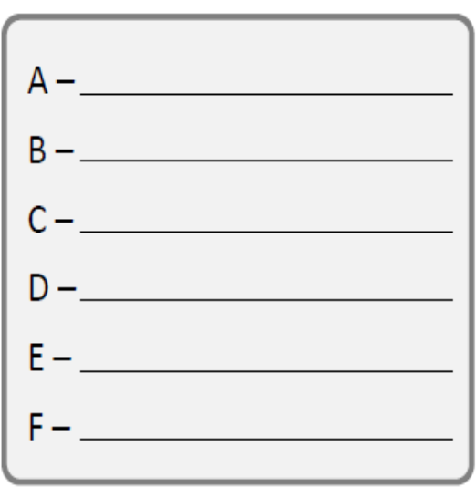
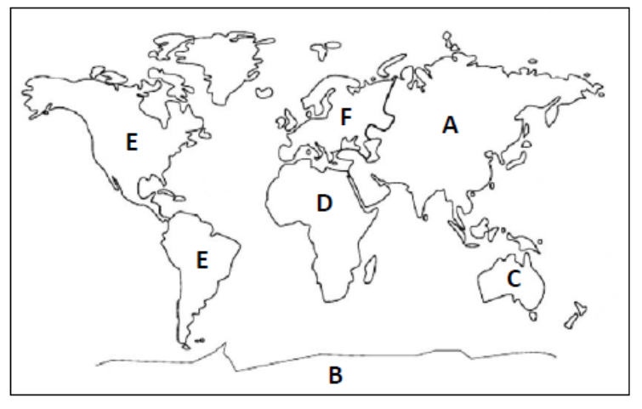

Legenda.

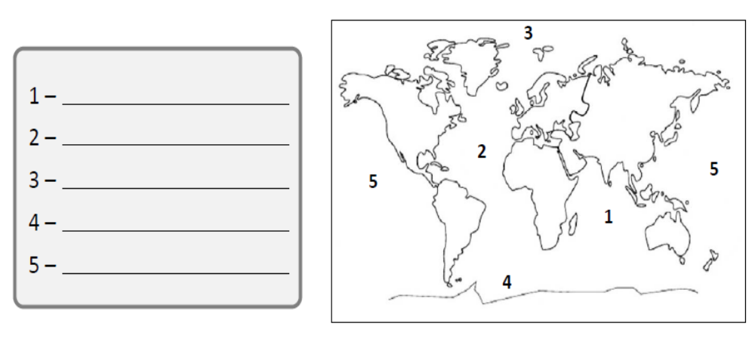

- Portugal continental fica situado na Península ____________________, num continente chamado ___________________. Portugal faz fronteira com um país que se chama _______________________.
A Portugal pertencem também os arquipélagos da ____________________ e dos _____________________. Estão situadas no oceano __________________.

- O que são países lusófonos?

_____________________________________________________________________________________________________________________________________________________

- Indica cinco países lusófonos.

__________________________________________________________________________________________________________________________________________

- Quantos distritos há em Portugal continental?

__________________________________________________________________________________________________________________________________________

- A que distrito pertence o concelho onde vives?

__________________________________________________________________________________________________________________________________________

- A que comunidade de países passou Portugal a fazer parte a partir de 1 de janeiro de 1986?
__________________________________________________________________________________________________________________________________________

- Em quantos estados podemos encontrar água à superfície da Terra.

__________________________________________________________________________________________________________________________________________
- A água também existe no subsolo. Que nome se dá a essa quantidade de água?

__________________________________________________________________________________________________________________________________________
- Completa de forma adequada.

A passagem da água do estado líquido para o gasoso é a _______________________.
A passagem do estado gasoso para o líquido é a ________________________.
A passagem do estado líquido para o sólido é a ________________________.
A passagem do estado sólido para o líquido é a _____________________.

15.Completa o texto com as palavras da caixa.
Eu sou o rio _________________, nasço na serra da Estrela, passo por _____________ e desaguo na _______________ _____ _________.
Chamo-me rio _____________, nasço em _______________, desaguo em ________________e sou o ___________________ rio da Península Ibérica.

maior
Tejo
Mondego
Figueira da Foz
Lisboa
Coimbra
Espanha

16. Completa:
O lugar onde o rio nasce chama-se _____________________.
Os terrenos que ladeiam o rio chamam-se __________________.
O terreno em que o rio corre é o _________________.
Um rio que desagua noutro rio maior chama-se ___________________.
O local onde as águas do rio se encontram com o mar chama-se ___________.

